Componente curricular: HISTÓRIA
8º ano – 1º bimestre
PROPOSTA DE ACOMPANHAMENTO
DA APRENDIZAGEM

NOME: __________________________________________________________
TURMA: ______________________________DATA: __________________

QUESTÕES DE AVALIAÇÃO

Questão 1
“Em 1688, Guilherme de Orange aportou no país à frente de um exército e, após a deposição de Jaime II, recebeu a coroa do Parlamento. A Revolução Gloriosa assinalou o triunfo do liberalismo político sobre o absolutismo e, com a aprovação do Bill of Rights em 1689, assegurou a supremacia legal do Parlamento sobre a realeza e instituiu na Inglaterra uma monarquia limitada.”
MELLO, Leonel Itaussu Almeida. John Locke e o individualismo liberal. In: WEFFORT, Francisco (Org.). Os clássicos da política. 12. ed. São Paulo: Ática, 1999. p. 82.

Por que o texto afirma que a “Revolução Gloriosa assinalou o triunfo do liberalismo”?

Resposta do estudante
_____________________________________________________________________________________
_____________________________________________________________________________________
_____________________________________________________________________________________
_____________________________________________________________________________________
_____________________________________________________________________________________
_____________________________________________________________________________________
_____________________________________________________________________________________
_____________________________________________________________________________________
_____________________________________________________________________________________

Questão 2
Para muitos estudiosos, a Revolução Inglesa incentivou o desenvolvimento do liberalismo na Inglaterra. Considerando esse processo histórico, identifique e explique duas mudanças advindas da Revolução Inglesa que contribuíram para a Revolução Industrial na Inglaterra, no começo do século XVIII.

Resposta do estudante
_____________________________________________________________________________________
_____________________________________________________________________________________
_____________________________________________________________________________________
_____________________________________________________________________________________
_____________________________________________________________________________________
_____________________________________________________________________________________
_____________________________________________________________________________________
_____________________________________________________________________________________
_____________________________________________________________________________________

Questão 3
Observe as imagens abaixo:

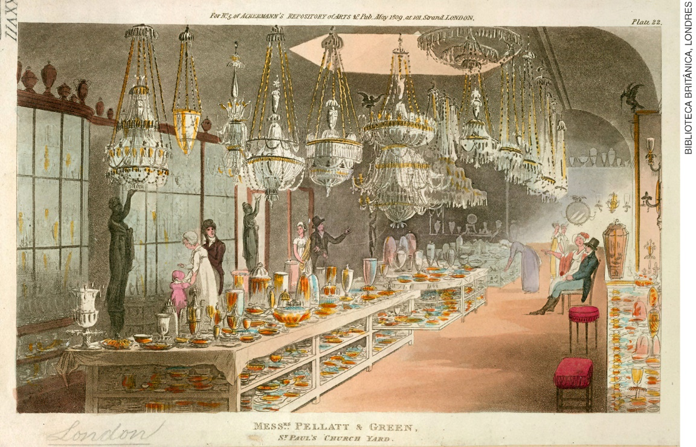
ACKERMANN, Rudolph. Loja de artigos de vidro de Pellatt e Green, na cidade de Londres, Inglaterra. 1809. Gravura. Biblioteca Britânica.

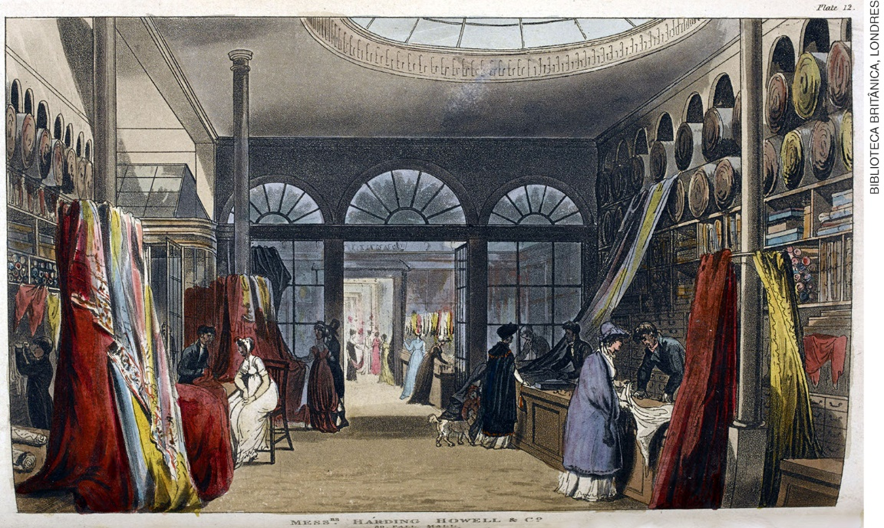
ACKERMANN, Rudolph. Representação de compras de tecido. O Repositório de Artes, Literatura, Comércio, Manufaturas, Modas e Política. 1809. Gravura. Biblioteca Britânica.

Considerando as imagens, podemos afirmar que:
- elas retratam uma mudança radical no modo de consumo da população mais pobre, que, após a Revolução Industrial, finalmente podia ter acesso a bens luxuosos.
- revelam uma pequena variedade de produtos nas lojas europeias, ainda se adaptando às novas demandas do mercado.
- são exemplos de bens de luxo comercializados no início do século XIX, cuja produção foi propiciada pela Revolução Industrial (que possibilitou a produção em larga escala e com grande variedade).
- revelam o período conhecido como “aurora do consumo” ao mostrar um momento de total estabilidade econômica e política, onde a ausência de contradições sociais possibilitava a todos o acesso a novos produtos industrializados.
- são demonstrações das péssimas condições de trabalho enfrentadas pelos comerciantes no início do século XX.

Resposta do estudante | a | b | c | d | e
Marque um X no campo em branco abaixo da letra correspondente à resposta correta.

Questão 4
A respeito da Revolução Industrial, Eric Hobsbawm diz o seguinte:
“Sob qualquer aspecto, este foi provavelmente o mais importante acontecimento na história do mundo, pelo menos desde a invenção da agricultura e das cidades. E foi iniciado pela Grã-Bretanha. É evidente que isto não foi acidental.”
HOBSBAWM, Eric. A era das revoluções: 1789-1848. 4. ed. Rio de Janeiro: Paz e Terra, 1982. p. 45.

- Por que o autor afirma que a Revolução Industrial foi um acontecimento tão importante?

- O que justifica a afirmação “é evidente que isto não foi acidental”, considerando que esse processo se iniciou na Grã-Bretanha?

Resposta do estudante
_____________________________________________________________________________________
_____________________________________________________________________________________
_____________________________________________________________________________________
_____________________________________________________________________________________
_____________________________________________________________________________________
_____________________________________________________________________________________
_____________________________________________________________________________________
_____________________________________________________________________________________
_____________________________________________________________________________________

Questão 5
“As Índias Orientais haviam sido, como vimos, o exportador tradicional de tecidos de algodão, encorajada pela Companhia das Índias Orientais. Mas como o interesse industrial estabelecido prevaleceu na Grã-
-Bretanha, os interesses mercantis da Índia Oriental (para não mencionar os dos próprios indianos) foram empurrados para trás. A Índia foi sistematicamente desindustrializada e passou de exportador a mercado para os produtos de algodão da região de Lancashire: em 1820, o subcontinente adquiriu somente 11 milhões de jardas; mas por volta de 1840 já adquiria 145 milhões. Isto não era meramente uma extensão gratificante dos mercados de Lancashire. Era um grande marco na história mundial. Pois desde a aurora dos tempos a Europa sempre importara mais do Oriente do que exportara para lá; porque havia pouca coisa que o Oriente necessitava do Ocidente em troca das especiarias, sedas, chitas, joias etc. enviadas.”
HOBSBAWM, Eric. A era das revoluções: 1789-1848. 4. ed. Rio de Janeiro: Paz e Terra, 1982. p. 51-52.

O texto trata de uma grande mudança na circulação e no fluxo de mercadorias entre o Oriente e o Ocidente. Como essa mudança impactou as sociedades, sobretudo no que diz respeito à condição de vida dos trabalhadores, tanto na Índia quanto na Inglaterra?

Resposta do estudante
_____________________________________________________________________________________
_____________________________________________________________________________________
_____________________________________________________________________________________
_____________________________________________________________________________________
_____________________________________________________________________________________
_____________________________________________________________________________________
_____________________________________________________________________________________
_____________________________________________________________________________________
_____________________________________________________________________________________

Questão 6
Observe a imagem abaixo:

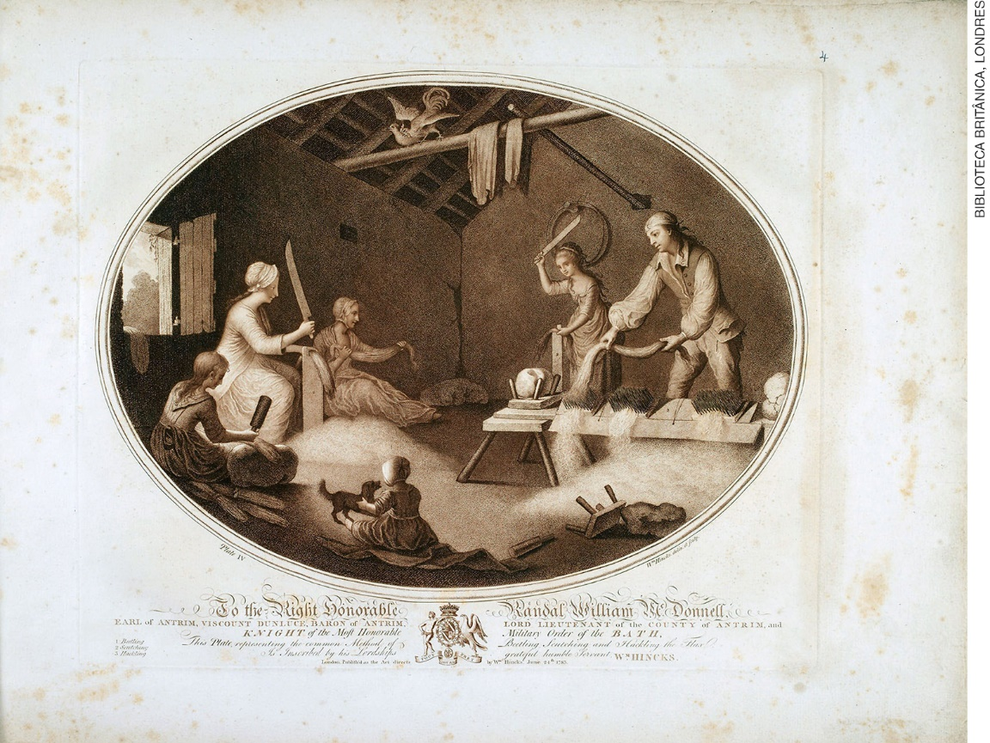
Produção têxtil. Século XVIII. Biblioteca Britânica.

Sobre a imagem, podemos afirmar que ela representa:
- Uma manufatura têxtil. Os trabalhadores ficam concentrados no mesmo espaço, cada um responsável por uma parte do trabalho.
- Uma fábrica têxtil. Com maquinário moderno, uma grande quantidade de trabalhadores já não era mais necessária.
- Uma corporação de ofício. A janela aberta demonstra a ausência de energia elétrica e o aproveitamento de luz natural, algo típico da Idade Média.
- Uma manufatura têxtil. Cada trabalhador produzia determinado número de produtos e depois era encarregado de vendê-los.
- Uma fábrica têxtil. Apenas os homens podiam trabalhar, o que revela o caráter sexista dessa sociedade.

Resposta do estudante | a | b | c | d | e
Marque um X no campo em branco abaixo da letra correspondente à resposta correta.

Questão 7
“O fim maior e principal para os homens unirem-se em sociedades políticas e submeterem-se a um governo é, portanto, a conservação de sua propriedade.”
LOCKE, John. Dois tratados sobre o governo. São Paulo: Martins Fontes, 1998. p. 495.

“Todo homem, contanto que não transgrida as leis da justiça, permanece plenamente livre para seguir a estrada apontada por seu interesse e para levar onde lhe aprouver, sua indústria e seu capital, juntamente com aqueles, de qualquer outra classe de homens.”
SMITH, Adam. Textes choisis. Paris: Dalloz, 1950. p. 275.

O primeiro excerto acima é de autoria de um teórico do iluminismo; o segundo, de um pensador do liberalismo. Ambos possuem algumas ideias em comum.

- Explique os conceitos de iluminismo e liberalismo, contextualizando o período histórico.

- Aponte uma ideia comum em ambos os textos.

Resposta do estudante
_____________________________________________________________________________________
_____________________________________________________________________________________
_____________________________________________________________________________________
_____________________________________________________________________________________
_____________________________________________________________________________________
_____________________________________________________________________________________
_____________________________________________________________________________________
_____________________________________________________________________________________
_____________________________________________________________________________________

Questão 8

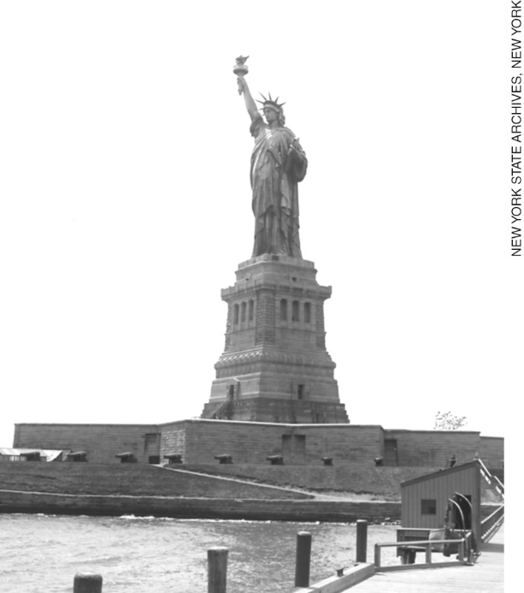
Estátua da Liberdade. 1890-1910. Fotografia. Arquivos do Estado de Nova York, Estados Unidos.

A Estátua da Liberdade foi um presente oferecido pelo governo da França aos Estados Unidos em 1886, em comemoração ao centenário de independência estadunidense. Explique a relação histórica que pode ser feita considerando esse presente e os países envolvidos nesse evento.

Resposta do estudante
_____________________________________________________________________________________
_____________________________________________________________________________________
_____________________________________________________________________________________
_____________________________________________________________________________________
_____________________________________________________________________________________
_____________________________________________________________________________________
_____________________________________________________________________________________
_____________________________________________________________________________________
_____________________________________________________________________________________

Questão 9
“O monopólio do comércio da colônia, portanto, com todos os outros expedientes mesquinhos e malignos do sistema mercantilista, deprime a indústria de todos os outros países, mas principalmente a das colônias, sem que aumente, em nada – pelo contrário, diminui – a indústria do país em cujo benefício é adotado.”
SMITH, Adam. A riqueza das nações: investigação sobre sua natureza e suas causas [1776]. São Paulo: Abril Cultural, 1983. p. 124.

“O XIX foi o século de efervescência nacionalista na Europa, marcado pela implantação das instituições da Revolução Francesa e pelo desenvolvimento das forças produtivas via Revolução Industrial inglesa. A ruptura com o processo colonial no Novo Mundo se deriva dessas emanações, dessas revoluções europeias. Surge uma coleção de nações com variados processos genéticos e padrões de construção diferenciados.”
LESSA, Carlos. Nação e nacionalismo a partir da experiência brasileira.
Estudos Avançados, v. 22, n. 62, 2008.
Disponível em: <http://www.scielo.br/scielo.php?script=sci_arttext&pid=S0103-40142008000100016>. Acesso em: 20 set. 2018.

Sobre os impactos da Revolução Francesa no mundo, podemos afirmar, com base nos textos, que:
- tanto o pensamento iluminista quanto a prática da revolução na França inspiraram muitas tentativas de emancipação na América.
- segundo a teoria do liberalismo, as colônias só poderiam prosperar enquanto mantivessem o pacto colonial com a França.
- todas as colônias europeias que se inspiraram na Revolução Francesa para buscar a emancipação foram completamente sufocadas pelo exército francês.
- na América Latina se formou um grupo homogêneo, unido pelo desejo de reproduzir as conquistas da Revolução Francesa em todo o continente.
- os Estados Unidos da América foram a única colônia influenciada pela Revolução Francesa a conquistar a independência.

Resposta do estudante | a | b | c | d | e
Marque um X no campo em branco abaixo da letra correspondente à resposta correta.

Questão 10

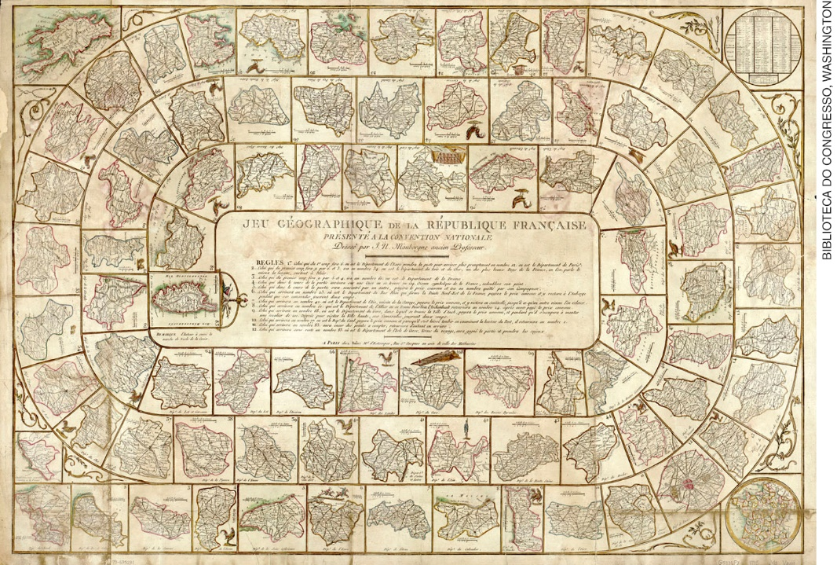
Jogo Geográfico da República Francesa. 1795. 83 mapas (coloridos à mão) em uma folha de 55 cm x 80 cm. Biblioteca do Congresso, Washington, Estados Unidos.

A imagem acima corresponde a um jogo educativo desenvolvido por um professor de Geografia francês, chamado J. N. Mauborgne, durante a Revolução Francesa. O jogo envolvia viagens pelos territórios da França republicana, que foi dividida em 83 “departamentos” (novas unidades de administração territorial que a revolução introduziu para substituir as antigas províncias). Cada espaço no mapa mostra um departamento diferente com a sua capital departamental. Os jogadores, com suas peças, tinham de se deslocar no sentido anti-horário, de departamento para departamento, por um caminho que terminava na ilha de Córsega, no Mediterrâneo, onde se encontravam as palavras “liberdade” e “igualdade”.
Com base nesse documento histórico (um jogo de tabuleiro) podemos observar como algumas mudanças impactaram a população no contexto da Revolução Francesa.
- De que forma, considerando o documento histórico e sua descrição, podemos observar mudanças tanto no governo quanto na organização do território da nação?

- No jogo, após percorrer os novos departamentos (unidades de administração territorial), o jogador encontra as palavras “liberdade” e “igualdade”. Com base em seus conhecimentos de história, explique esse simbolismo presente no jogo.

Resposta do estudante
_____________________________________________________________________________________
_____________________________________________________________________________________
_____________________________________________________________________________________
_____________________________________________________________________________________
_____________________________________________________________________________________
_____________________________________________________________________________________
_____________________________________________________________________________________
_____________________________________________________________________________________
_____________________________________________________________________________________
_____________________________________________________________________________________
_____________________________________________________________________________________
_____________________________________________________________________________________
_____________________________________________________________________________________
_____________________________________________________________________________________
_____________________________________________________________________________________
_____________________________________________________________________________________
_____________________________________________________________________________________
_____________________________________________________________________________________

